Warsztaty kulinarno - dietetyczne w styczniu

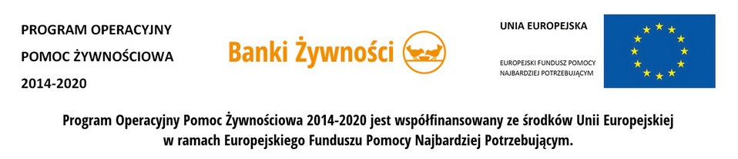
Miejsko - Gminny Ośrodek Pomocy Społecznej w Tucznie informuje, że w dniu 21 stycznia 2017 r. w godz. od 09.00 do 13.00 w Gminnym Ośrodku Kultury w Tucznie przy ul. Wolności 26A, odbędą się warsztaty kulinarno - dietetyczne jako działanie towarzyszące w ramach Programu Operacyjnego Pomoc Żywnościowa 2014 - 2020 współfinansowanego z Europejskiego Funduszu Pomocy Najbardziej Potrzebującym w Podprogramie 2016.

